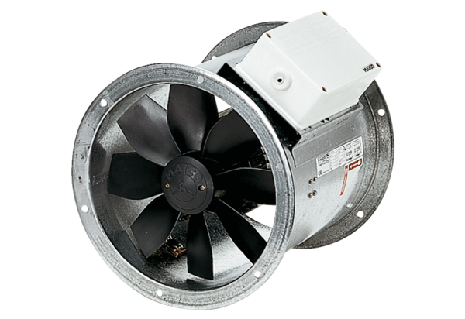Осевой трубный вентилятор DZR 45/4 BКомплект поставки: 1 штукАссортимент: C
Номер артикула: 0086.0033Изготовитель: MAICO

